UT2 – TAREA 1: Selectores CSS (2º Intento)

Reflexión:

El principal inconveniente en mi entrega fue la malinterpretación de la tarea a entregar (creyendo que los únicos elementos a formatear, eran aquellos que tenían la etiqueta <p>:

Práctica 1: (Malinterpretación)

-Al primer párrafo, le asigne los formatos correctos unicamente a los elementos párrafo (sin aplicar a los div), además si ser sucesivas.
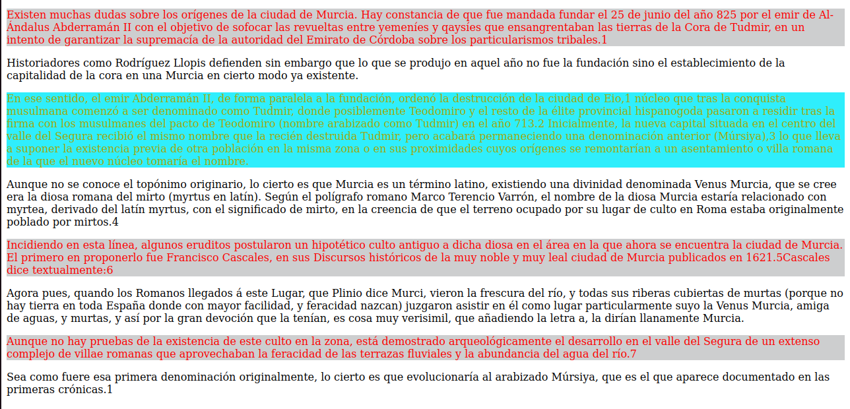
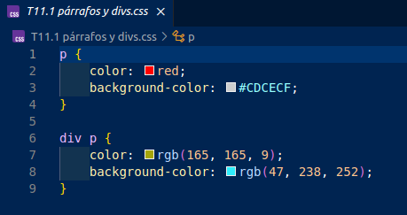

Con una serie de arreglos, pude arreglarlo, cumpliendo con los requerimientos adecuados:
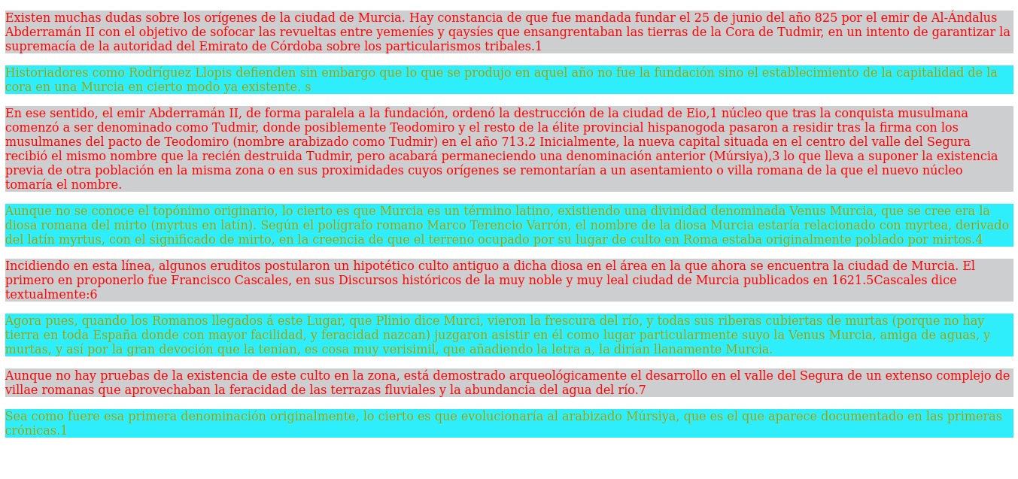
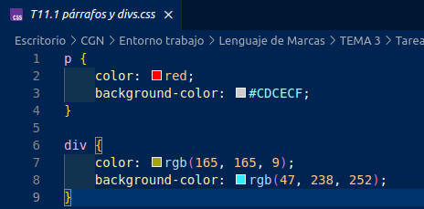

Práctica 2: (Malinterpretación)

-Al segundo, le aplique el mismo formato erróneo de la actividad 1 y el único cambio que realicé fue el de añadir una clase.
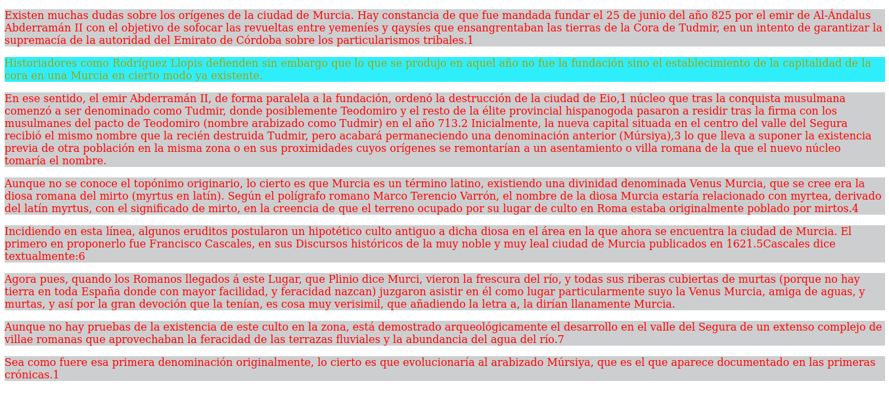
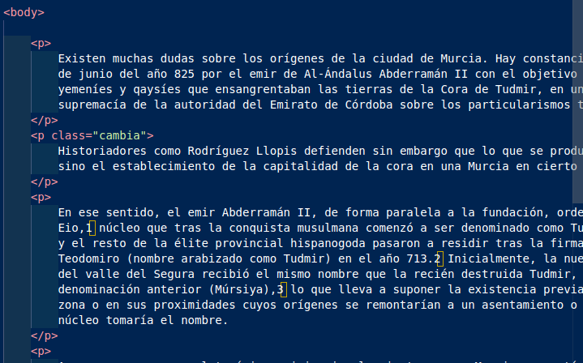

La solución correcta: determinar a cada elemento p con una clase: “cambia1” para los párrafos impares y “cambia2” para los impares, luego de esos, establecer un formato adecuado para cada clase con su criterio correspondiente:

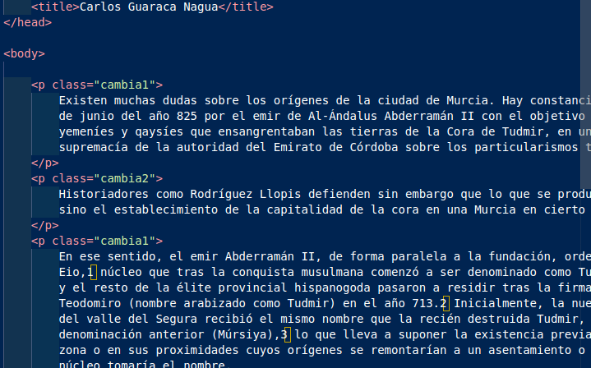
Así sucesivamente:

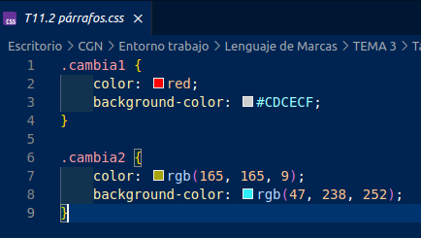

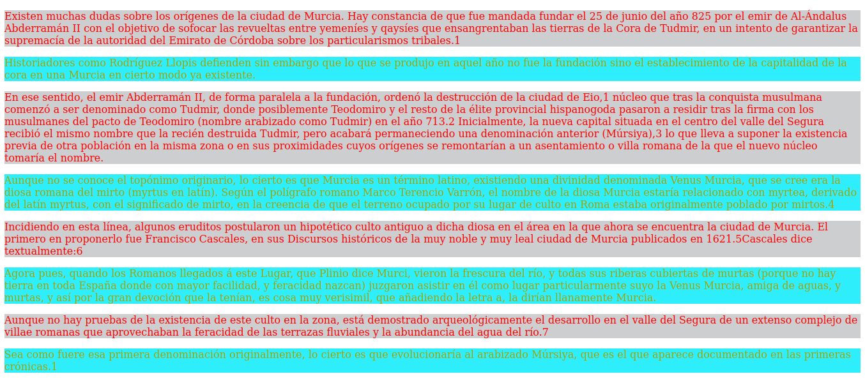

Práctica 3: (Malinterpretación)

-El mismo error que la practica anterior pero con los id (Unicamente determinar a un elemento con un id).
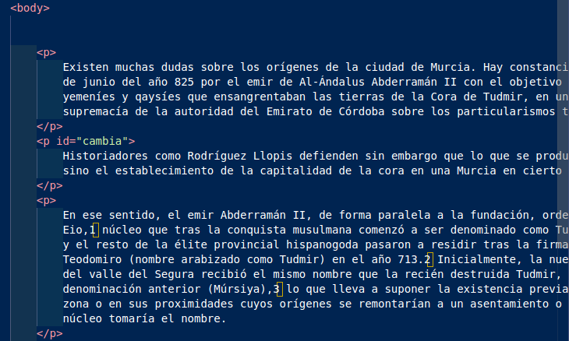
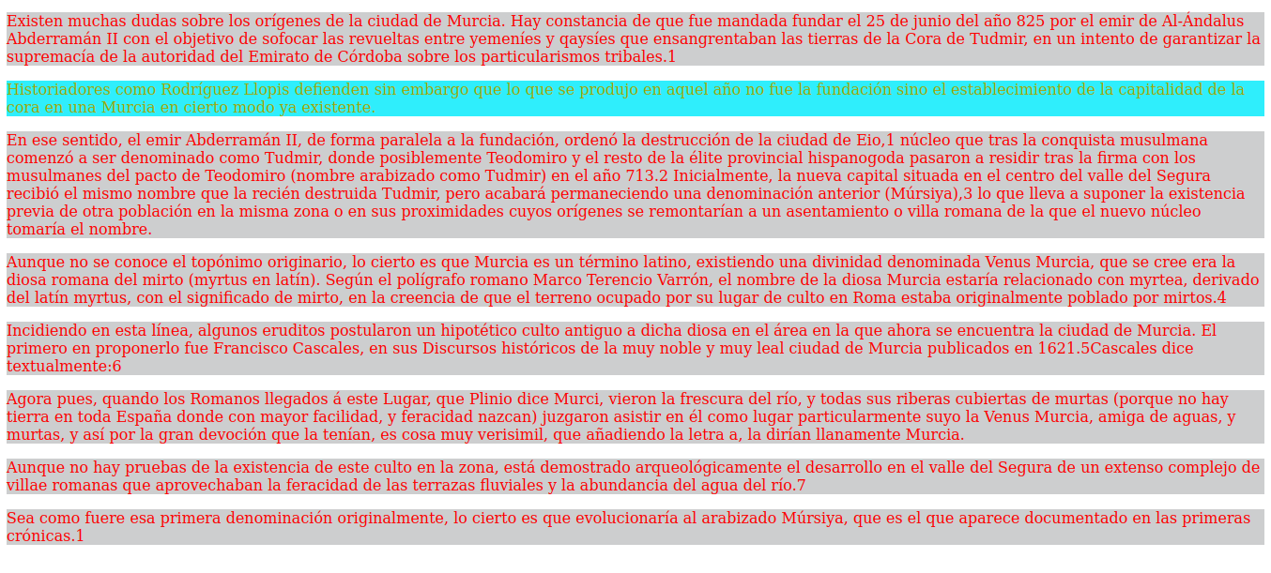

Corrección: Identificar a todos los elementos con un id propio (diferente a los demás) y aplicar formato a cada id (relacionando los elementos que tiene en común su estilo):
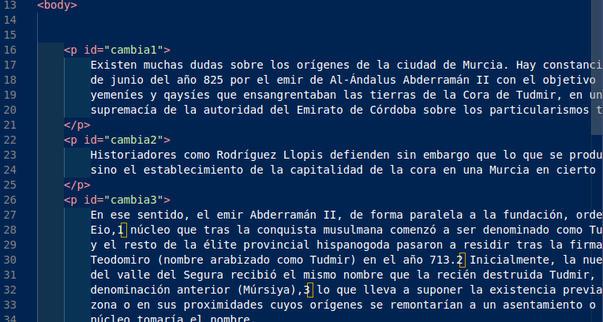

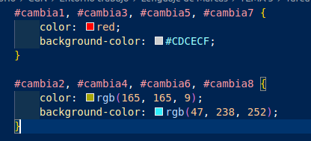

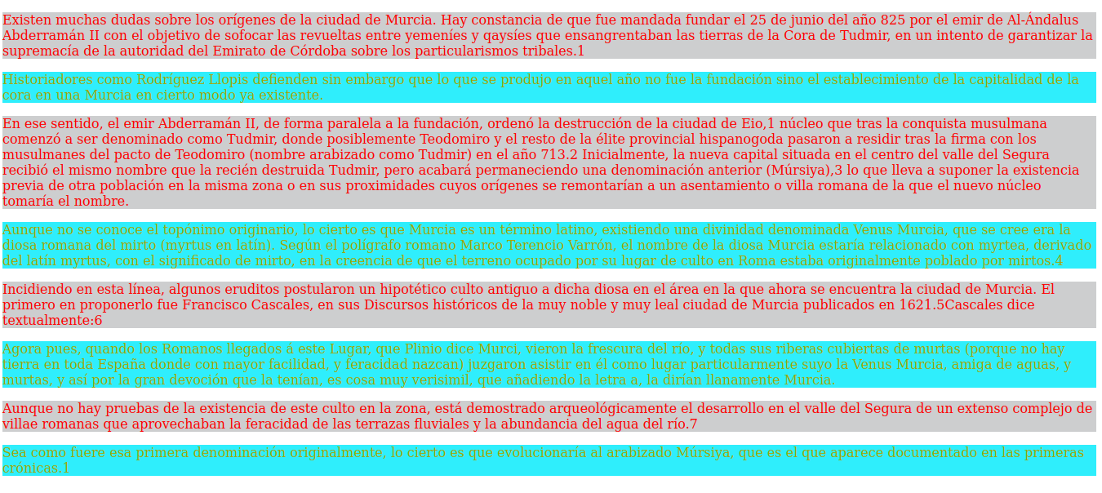

Conclusión:

Al volver a revisar el trabajo, comprendí que ocurrió un error de comprensión de la tarea, unicamente modificando los elementos <p> aplicando los criterios de la tarea. Por lo que para la siguientes tareas, aplicare lo aprendido durante esta corrección y revisare cautelosamente los próximos criterios antes de realizar cualquier acción, tomando precaución a lo que pide la tarea y comprendiendolo con sumo entendimiento.

